
电子台签技术手册
华中科技大学Dian团队
2008级种子班
李海涛 陈曦骏 龚小聪
2010年11月11日

目录
1 概述 4
2 整体设计 4
2.1 设计思路 4
2.2 系统框图 5
2.3 单片机I/O引脚分配 6
3 功能模块设计 7
3.1 MCU及其附属结构 7
3.1.1 MCU部分 7
3.1.2 下载切换和复位开关 8
3.2 电源模块 9
3.3 LED点阵屏 10
3.3.1 LED点阵屏介绍 10
3.3.2 电路连接 11
3.4 蜂鸣器与LED模块 15
3.5 键盘模块 15
3.6 EEPROM 16
3.6.1 芯片介绍 16
3.6.2 电路连接 17
3.7 串口通信 18
3.7.1 芯片介绍 18
3.7.2 串口复用 19
3.7.3 电路连接 20
3.8 ISP下载 21
4 附录 21
4.1 I²C总线的原理 21
4.2 串口针脚定义 22

图目录
图 2-1电子台签系统框图 5
图 3-1 MCU部分电路原理图 7
图 3-2下载切换和复位开关电路原理图 8
图 3-3电源模块电路原理图 9
图 3-4LED点阵屏的接线方式 11
图 3-5LED点阵控制系统逻辑结构 11
图 3-6LED点阵的引脚接线 12
图 3-7单汉字显示单元 13
图 3-8LED点阵行选 14
图 3-9LED点阵行驱动器 14
图 3-10 蜂鸣器与LED部分电路连接图 15
图 3-11 键盘电路连接 16
图 3-12 AT24C04 封装图 17
图 3-13 EEPROM部分电路连接 17
图 3-14 MAX232引脚功能图 18
图 3-15 MAX232引脚连接原理图 19
图 3-16 串口模块原理图 20
图 3-17ISP下载电路 21
图 4-1 IIC总线时序图 22
图 4-2 IIC总线数据检验时序图 22
表目录
表 2-1 I/O引脚分配 6
表 4-1串口针脚定义 22

概述
当前，信息化建设在各地蓬勃发展，作为信息发布的终端显示设备，LED显示屏已经广泛应用于工作和生活的各个方面。电子台签就是LED电子显示屏的简单应用。
本电子台签的设计是针对种子班的《微机原理》的课程设计。该课程设计重在理解单片机内部的工作原理，即通过软件控制单片机内部的工作。课程设计环节除了检测、巩固、综合课程中学习的知识外，还为提供一个熟悉嵌入式系统设计开发流程的平台，使设计者熟悉简单的嵌入式开发流程，积累相关经验。
本电子台签由华中科技大学2008级种子班自主研发完成。实验板采用Atmel公司的AT89S52芯片作为主控芯片，显示部分采用了16块8*8的LED点阵屏，外加7个普通操作按键和1个模式切换按键，实现了以下功能：
- 具备4汉字显示功能。
- 可通过上位机软件更新显示内容。
- 可采用220V交流电直接供电。

整体设计

设计思路
本电子台签通过上位机软件，在PC机上将要显示的汉字字模提取出来，并通过USB转串口发送给单片机，下载的字模存储在EEPROM中，然后显示在LED点阵屏上，整机通过220交流电直接供电。主要应用场景是桌面台签的显示，如会议嘉宾的姓名显示等。
我们采用的是Ateml公司的AT89S52单片机作为实验板的主控芯片。它有32个可编程I/O接口（4个8位并行I/O接口），3个16位定时器/计数器，6个中断源、2个优先级嵌套中断结构，1个全双工UART串口以及8KB的程序存储器、256B 数据存储器，可以满足本产品的汉字显示需要，及其他按键扩展功能的需要。

系统框图
我们的实验板以功能划分模块，相互独立地进行设计整合，共计有7个模块，我们的系统框图如下：
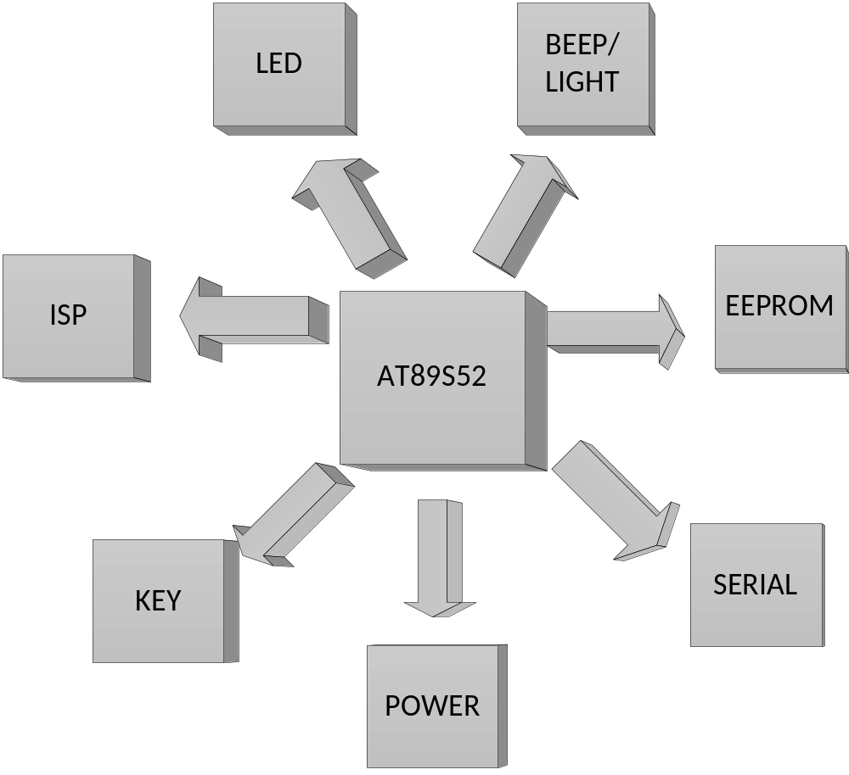
图 2-1电子台签系统框图
输入部分：具有7个按键的键盘、用于模式切换的独立按键；
输出部分：16个8*8的点阵屏、1个电源指示灯、3个模式指示灯和1个蜂鸣器
下载部分：串口下载；
存储部分：EEPROM；
电源部分：带有防反插功能的直流供电电路；

单片机I/O引脚分配
经过详细的分析和设计，综合考虑功能需求、芯片及附加电路的具体情况、布局的便利性和合理性、以及管脚的复用情况，我们确定了52芯片的I/O管脚的分配。
以下是I/O引脚的分配情况：
表 2-1 I/O引脚分配
模 块 | 单片机管脚
LED点阵屏 | P2.0显示行选使能
LED点阵屏 | P2.1行选D
LED点阵屏 | P2.2行选C
LED点阵屏 | P2.3行选B
LED点阵屏 | P2.4行选A
7键 键盘 | P0.0-P0.6
EEPROM | P1.6 SCL
EEPROM | P1.7 SDA
蜂鸣器 | P1.0
LED指示灯 | P1.1汉字显示
LED指示灯 | P1.2日期显示
LED指示灯 | P1.3倒计时显示
ISP下载 | P1.5 MOSI
ISP下载 | P1.6 MISO
ISP下载 | P1.7 SCK
串口通信 | P3.0 RXD，复用串口数据
串口通信 | P3.1 TXD，复用串口时钟
模式切换 | P3.2外中断

功能模块设计

MCU及其附属结构
AT89S52要工作起来的最小系统需要有芯片，晶振，P0口的上拉电阻，以及复位电路。

MCU部分
主芯片MCU：
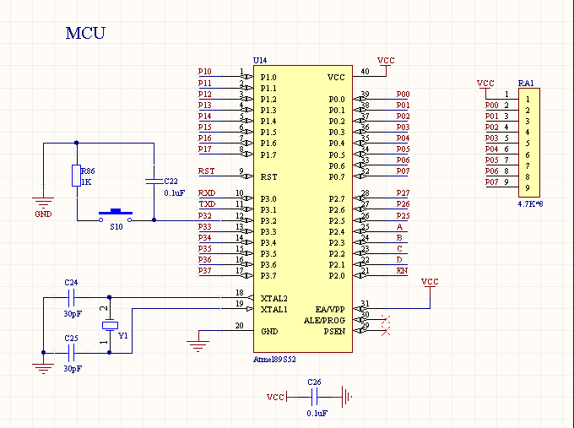
图 3-2 MCU部分电路原理图
在AT89S52的四组I/O口中，P0口比较特殊，是开漏极的双向I/O口，如果不外接上拉电阻，这个芯片是无法正常工作的。为统一电平驱动，Port 0 的8个引脚外接一个4.7K*8的排阻上拉到高电平。此时P0端口输出为低电平时的灌入电流约为1mA（比较安全）。
单片机引脚EA/VPP，PSEN是外部存储器调用相关接口，EA是调用存储器的使能端，当它接高电平时单片机可以调用内部存储器，相反接低电平则调用外部存储器。PSEN是外部存储器数据的输入端口。只有在需要外扩内存时才要用到。但外扩内存要损失大量的I/O口，故本实验板不考虑外扩存储，所以EA接高，PSEN不做处理。引脚ALE是作为时钟外部输出，由于实验板不使用，所以也不做处理。
上图中左下角18、19号引脚XTAL1、XTAL2作为芯片内部时钟频率的驱动输入。本设计选用频率为12MHz的晶振作为频率输入源。晶振两边的滤波电容一般选择范围为20～40pF，此处我们选择30pF可以完全满足需要得到稳定的输入。
上图中左上角12号引脚P32是单片机外中断0的输入，当开关S0被按下时，产生一个低电平，从而触发外部中断0，在本系统中外部中断用于显示模式切换。

下载切换和复位开关
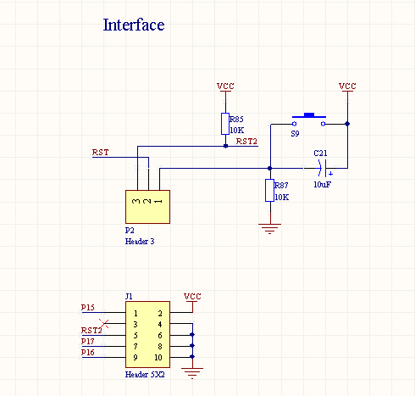
图 3-3下载切换和复位开关电路原理图
最小系统的另一个部分是复位电路。之所以将复位电路和下载切换放在一起，是因为在下载的过程中要求复位管脚RST保持高电平，这时复位按键不能再用了。所以用一个双向带锁跳线开关P2控制下载和运行的切换。当开关P2接23时，连通外部下载模块的插针，可以进行串并口下载。开关P2接12时开发板正常工作。按键S9是复位开关，供电路复位使用。在处于下载状态时，将RST通过R85接到高电平，接10K的上拉电阻R85是防止灌入RST管脚的电流过大。
只要RST的引脚维持2个机器周期的高电平，MCU就复位。R87和按键S9组成上电延时电路和复位电路。上电时，晶振需要一定的起振时间，通过电容的充放电，使得单片机在一段延时后才开始工作，跳过晶振的起振时间。复位时，复位按键按下，电容开始充电和放电，能够维持一段时间的高电平，使单片机复位。经过计算，此处选用R87=10K，C21＝10uF。

电源模块
电源模块采用外界5V供电，主要注重电压的稳定性，同时考虑了防反插等功能。原理图如下：
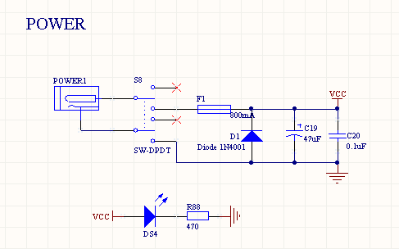
图 3-4电源模块电路原理图
本电源模块使用发光二极管DS4作为电源指示灯。当电源接通时DS4发亮。由于发光二级管的承受电流一般在3mA－10mA之间，此处选择470Ω的电阻限流。
电源从图中POWER1处接入，通过双向带锁功能的开关（S8）作为电源的控制开关。这样可以在电源保持插入的情况下也可以很方便的控制好开发板的电源使用。F1和二极管D1合起来组成一个防反接设备。F1是一个带自恢复功能的保险丝，当电源正接时一切正常D1断路，反接时会因为瞬时电流过大而造成保险丝断开。当一定时间冷却后，保险丝又会自动连上从而电路恢复正常。保险丝的的最大承受电流从电路的整体功耗考虑选用0.8A。
电容C19和C20是作为滤波使用。因为本电路板所需供电电压（5V）和功率都比较小，所以采用电容滤波可以完全满足要求。通过纹波过滤的基本关系RC＝3～5T/2（其中T是纹波周期，R为开发板输入电阻，约为50欧）。本开发板选用0.1uF和47uF电容分别对10KHz以下和10M～20MHz的毛刺波纹有比较好的滤波效果。实际测得采用以上电路输入电压的波动平均小于10Hz。

LED点阵屏

LED点阵屏介绍
8*8的LED点阵为单色行共阴模块,单点的工作电压为正向(Vf)=1.8 v ,正向电流(IF)= 8-10mA。静态点亮器件时(64点全亮)总电流为 640mA,总电压为 1.8 v,总功率为 1.15 W。动态时取决于扫描频率(1/8或1/16秒),单点 瞬间电流可达 80-160 mA。
16*16点阵静态时16*16*10mA,动态时单点电流80-160mA。
接线方式:
- 当某一行线打高时：
  - 某一列线为低时,其行列交叉的点就被点亮;
  - 某一列线为高时,其行列交叉的点为暗。
- 当某一行线打低时,无论列线如何,对应这一行的点全部暗。
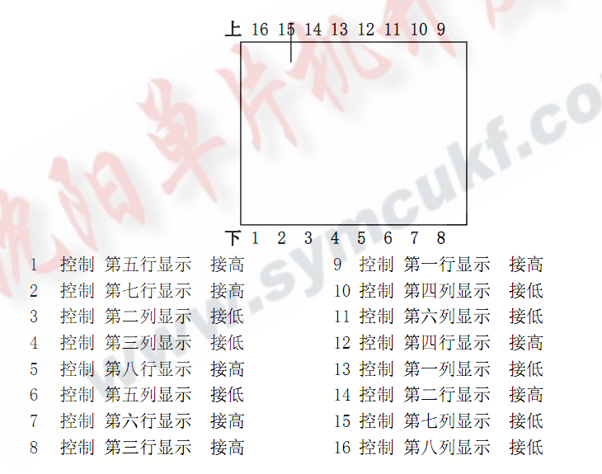
图 3-5LED点阵屏的接线方式

电路连接

控制系统的逻辑结构
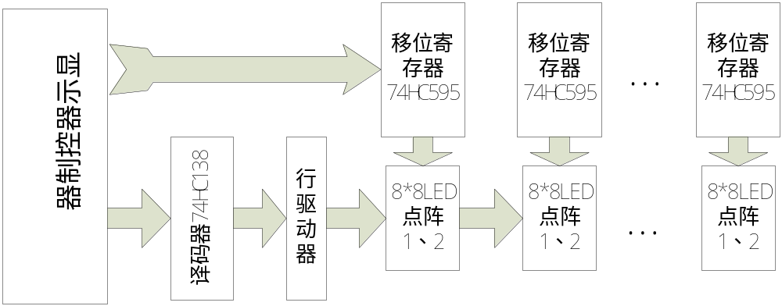
图 3-6LED点阵控制系统逻辑结构
如上图所示，点阵显示屏每个单元由 16 个 8×8 点阵 LED 显示模块、行信号选择译码器 74HC138、数据移位寄存器 74HC595、行驱动器组成。16 片 8×8 点阵 LED 显示模块组成一个64×16的LED点阵屏，用于同时显示 4 个16×16 点阵汉字或 8 个16×8 点阵的汉字、字符或数字。单元显示屏可以接收来自控制器(主控制电路板)或上一级显示单元模块传输下来的数据信息和命令信息，并可将这些数据信息和命令信息不经任何变化地再传送到下一级显示模块单元中, 因此显示板可扩展至更多的显示单元,用于显示更多的显示内容。

LED点阵的引脚接线
本系统使用的LED的引脚接线如下所示，显示了其引脚对应关系：
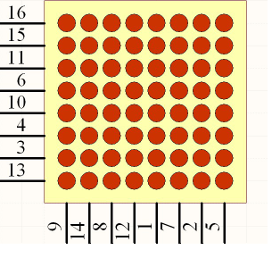
图 3-7LED点阵的引脚接线

单汉字显示单元
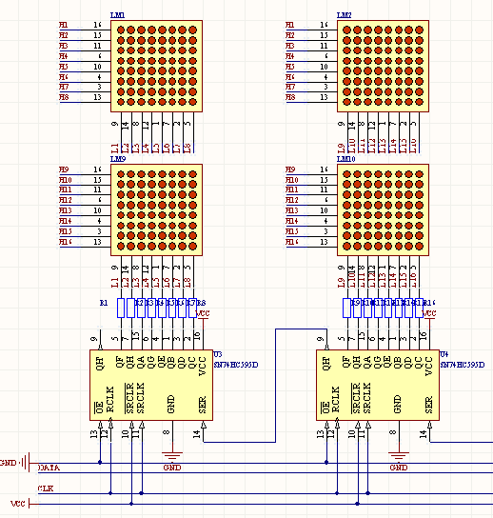
图 3-8单汉字显示单元
如上图所示，用4个8*8的点阵屏显示一个汉字，通过74HC595的移位寄存来控制每一列的LED的亮灭。行选是通过74HC138来控制的，将在下一节中说明。通过行选和列选的同时作用，来控制某一个点的点亮与熄灭。

LED点阵行选
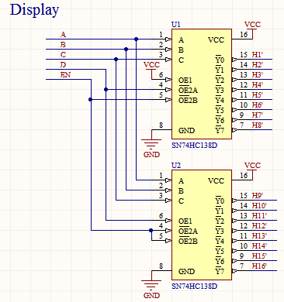
图 3-9LED点阵行选
如上图所示，通过两个74HC138芯片扩展为4-16线译码器，通过使能端EN控制显示屏的显示与否，通过A/B/C/D四个行选信号决定点亮哪一行。

LED点阵行驱动器
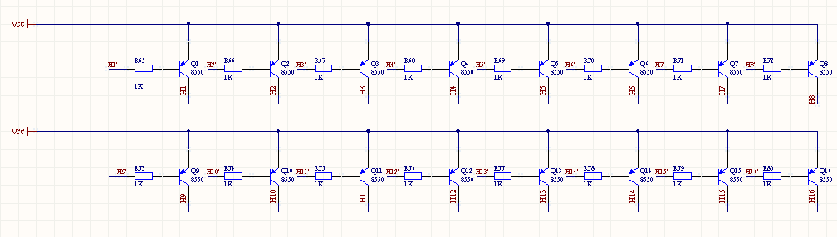
图 3-10LED点阵行驱动器
如上图所示，本系统应用PNP三极管8550来作为LED点阵的行驱动器，8550工作在开关状态，LED发光二级管的压降约为1.5V，经计算基极电阻取1k。

LED点阵列选
如图 3-8单汉字显示单元所示，通过74HC595的移位寄存实现列选功能。其中移位寄存器的数据和时钟通过复用串口模式0来实现，这点讲在串口通信这一节介绍。

蜂鸣器与LED模块
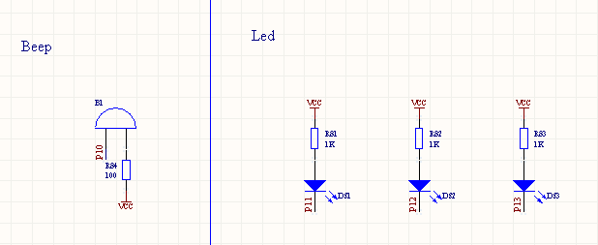
图 3-11 蜂鸣器与LED部分电路连接图
有源蜂鸣器：工作电压0～5V，电流5mA。电阻防止蜂鸣器短路时电流过大损坏I/O口，取100欧姆。
蜂鸣器的负极接在P1.0口上，正极经过一个电阻接在电源上，所以只有Ｐ1.0输出低电平时才会发出声音。上电时，Ｐ1.0输出高电平，不会发出声音。当P1.0口输出一定频率的脉冲矩形波时，根据频率的不同，可以产生不同的音调，进而可以产生乐曲。人的听觉范围是（15～20KHz）。
LED：工作电压0～5V，压降0.7V，工作电流3～5mA，电阻取1K。
LED通过外中断控制，每按一次外中断按键，P32口发出一个低电平，此时通过软件控制一个LED点亮，从而指示当前的工作模式。

键盘模块
本系统使用了7键键盘，由于有足够空闲I/O口，故采用简单按键的接线方式，通过7个IO口来对7个按键进行扫描。具体电路连接如下图：
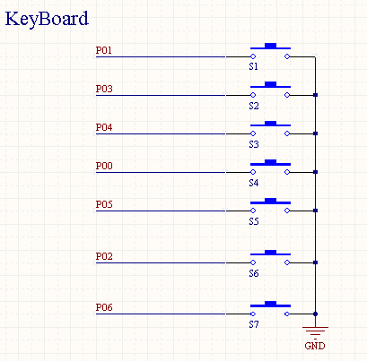
图 3-12 键盘电路连接
采用简单按键，一方面简化了硬件连线，另方面也使软件的键盘扫描部分变的容易了许多。通过编程可以实现单键的短按和长按，单击和双击，以及组合键。

EEPROM

芯片介绍
本系统采用的器件为AT24C04，存储空间为4KB，可擦写次数为1百万次。管脚分布如下：
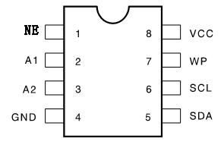
图 3-13 AT24C04 封装图
管脚NE表示无连接，A1、A2为片选，作为IIC总线上该器件的标示。管脚7为写保护。SCL、SDA分别为时钟线和控制线。
EEPROM为IIC器件，读写时序服从IIC协议 (请参照附录I2C总线的原理)。

电路连接
部分电路连接如下图所示：
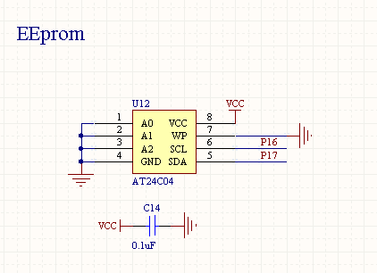
图 3-14 EEPROM部分电路连接
将引脚1接地而不是悬空有利于实验板的兼容性，当EEPROM更换为AT24C02或其它器件时同样可以控制。A1、A2接地表明了EEPROM的地址为00。WP接地表示芯片可写。
时钟线(SCL)、数据线(SDA)分别连接在P1.6和P1.7上，电容C14为AT24C04的滤波电容。

串口通信

芯片介绍
本模块采用MAX232芯片，将单片机RXD\TXD两个端口输出的TTL电平与RS232通信线路的电平进行转换。芯片的引脚图如下：
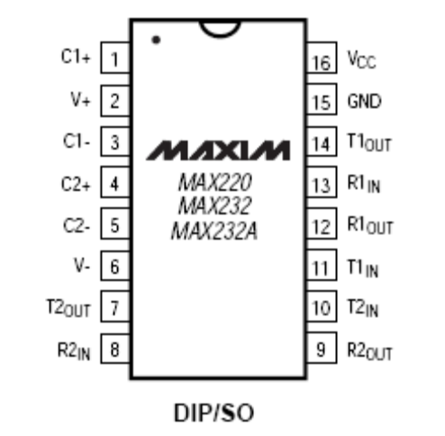
图 3-15 MAX232引脚功能图
MAX232总共含有两组（4个）电平转换通道，可以独立实现四条线路的电平转换。参考Datasheet上的说明，MAX232的连接原理图如下：
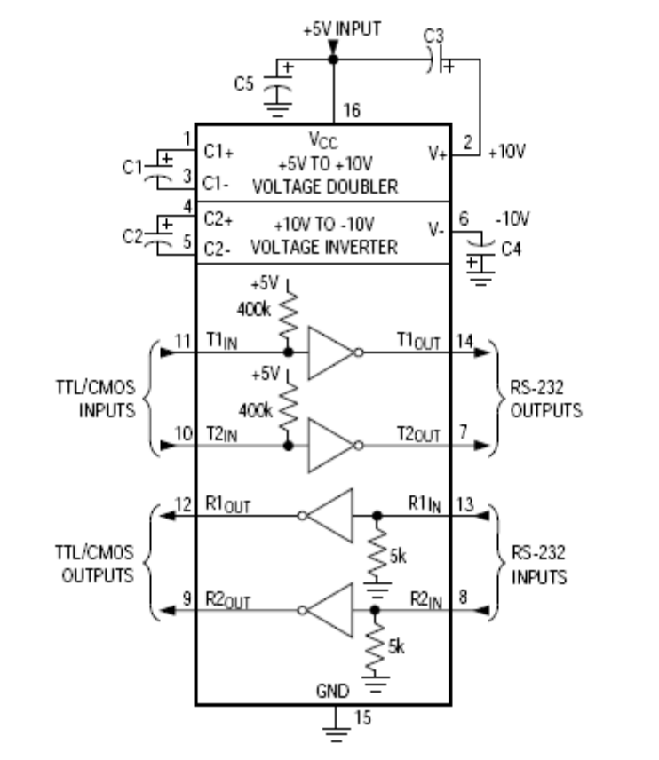
图 3-16 MAX232引脚连接原理图
MAX232的外围电路总共包含5个电解电容，需要注意的是，2(V+)、6(V-)的电容连接方向与其他电容的连接方向不同，其电压参考方向是实际电压的相对大小（+10V与VCC、-10V与GND）。

串口复用
为了严格控制LED的列选信号，并且保证列选信号的及时显示，我们需要快速的寄存数据，并获得74HC595的精确时钟，于是设计了通过复用串口模式0，通过模式0的TXD口来发送数据，RXD口则输出严格的时钟控制（1/12晶振频率）。
而在串口模式1下，则通过上位机下载点阵数据到单片机中。
串口的模式选择通过软件控制使能端实现，默认开机选择模式0，即显示点阵。

电路连接
MCS-52内部有一个可编程的串行端口，可以实现全双工（Full Duplex）通信。通过串行端口，可以使用较少的传输线完成数据的传输，实现与其它单片机或PC的通信。
本系统中串口模块由MAX232、9针串口（请参照附录串口针脚定义）、 外围电容组成，原理图如下：
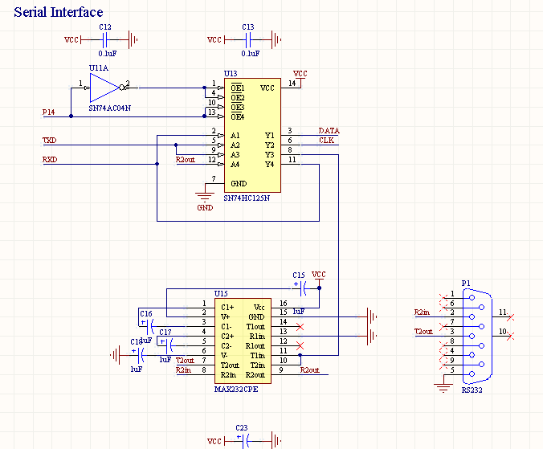
图 3-17 串口模块原理图
其中，串口的2、3端口分别与MAX232的R2IN和T2OUT相连，串口5脚接地。另外，VCC和GND之间经接了电解电容C23，作为滤波电容。
在传输数据模式下，MCU的RXD与TXD通过74HC125三态门分别接至74HC595的数据端和时钟端。
在下载模式下，MCU的RXD与TXD通过74HC125三态门分别与MAX232的R1OUT和T1IN相连。
两种模式的选择通过控制I/O口P14实现，由软件控制。

ISP下载
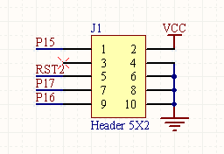
图 3-18ISP下载电路
ISP（In-System Programming）是AT89S52单片机提供的程序下载方式，主要通过MCU的P1.5(MOSI)、P1.6(MISO)、P1.7(SCK)和RST引脚的电平控制来实现。其中，MOSI为PC的数据输入端，由MCU接收来自PC的编程数据；MISO为PC的数据输出端，有MCU向PC发送反馈数据，用于数据确认和校验；SCK为时钟线，通过PC端送入周期变化的电平来控制编程时序；RST为重置端，用于在编程时对MCU的状态进行重置。
由于在进行每一个实验前都需要烧写程序，所以下载部分是不可或缺的一个重要部分，将下载部分放在主板上会更方便使用。在系统上仅提供串口下载一种方式。

附录

I²C总线的原理
I²C总线是二线制总线，I²C总线由一条串行数据线SDA和一条串行时钟线SCL组成。SDA和SCL分别是24LCxx的数据输入输出端和时钟输入端。24LCxx的位数据通过SDA引线输入输出。在SCL为低电平期间待传输的数据要出现在SDA引线上，SCL为高电平期间SDA引线上的数据位要稳定有效。一个SCL脉冲传送一位数据。SDA和SCL为漏极开路端，使用时需要接上拉电阻。
下面分别是IIC总线时序图和IIC总线数据检验时序图。
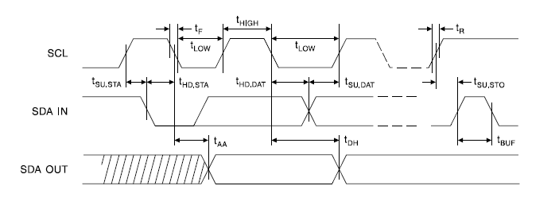
图 4-19 IIC总线时序图
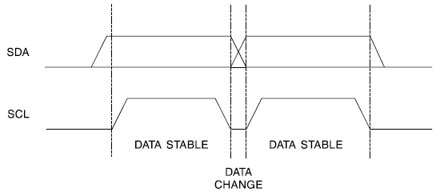
图 4-20 IIC总线数据检验时序图

串口针脚定义
以下是9针串口的针脚功能定义：
表 4-2串口针脚定义
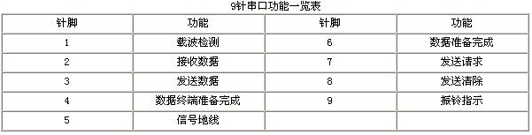

芯片资料参考
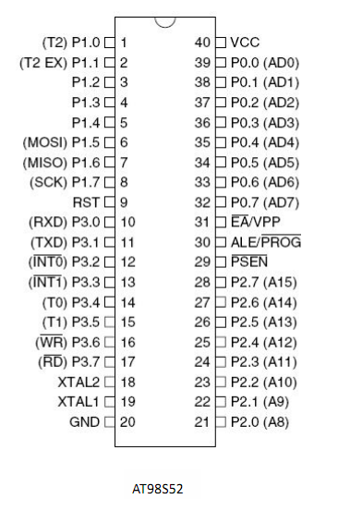 | 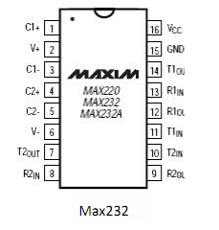
 | 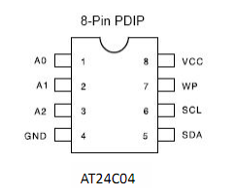
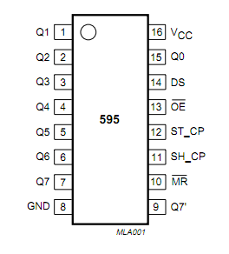 | 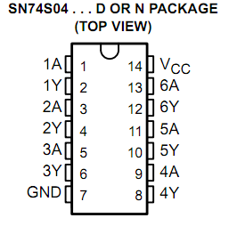
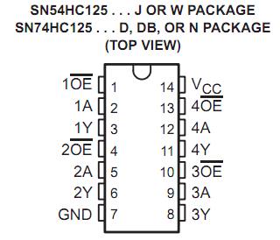 | 